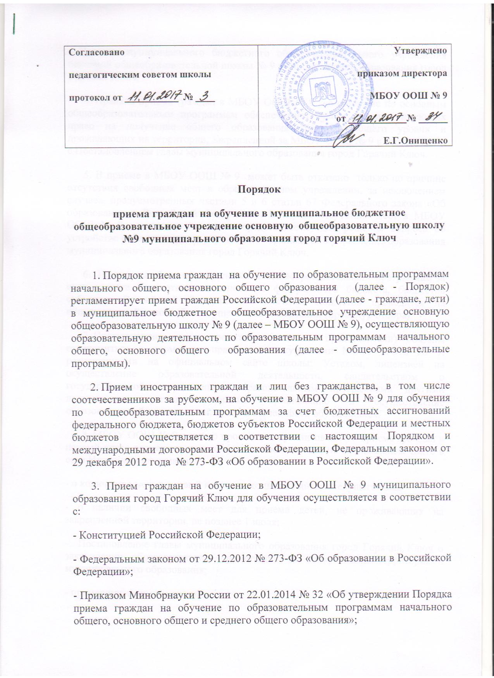

- Уставом муниципального бюджетного общеобразовательного учреждения основной общеобразовательной школы № 9 муниципального образования город Горячий Ключ.
4. Правила приема граждан в МБОУ ООШ № 9 на обучение по основным общеобразовательным программам обеспечивают прием граждан, имеющих право на получение общего образования соответствующего уровня и проживающих на территории, закрепленной за МБОУ ООШ № 9 в соответствии с Постановлением главы муниципального образования город Горячий Ключ.
5. В приеме в МБОУ ООШ № 9 может быть отказано только по причине отсутствия свободных мест в образовательном учреждении, за исключением случаев, предусмотренных частями 5 и 6 статьи 67 Федерального закона «Об образовании в Российской Федерации». В случае отсутствия мест в МБОУ ООШ № 9 родители (законные представители) для решения вопроса об устройстве ребенка в другое учреждение обращаются в управление образования муниципального образования город Горячий Ключ.
6. Прием на обучение по основным общеобразовательным программам за счет средств бюджетных ассигнований федерального бюджета, бюджетов субъектов Российской Федерации и местных бюджетов проводится на общедоступной основе без вступительных испытаний (процедур отбора).
7. Поступающие и их родители (законные представители) обязаны ознакомиться с нормативно-правовыми документами МБОУ ООШ № 9, размещенными на официальном сайте школы: Уставом, лицензией на осуществление образовательной деятельности, свидетельством о государственной аккредитации, образовательным программами другими документами, регламентирующими организацию и осуществление образовательной деятельности, права и обязанности обучающихся.
8. МБОУ ООШ № 9 с целью проведения организованного приема граждан в первый класс размещает на информационном стенде, на официальном сайте в сети Интернет информацию:
- о количестве мест в первый класс не позднее 20 января текущего года;
- о наличии свободных мест для приема детей, не проживающих на закрепленной территории, не позднее 1 июля;
- Постановление главы муниципального образования город Горячий Ключ о закреплении образовательных организаций за конкретными территориями муниципального образования;
- примерную форму заявления.
9. Прием граждан в МБОУ ООШ № 9 осуществляется по личному заявлению родителей (законных представителей) ребенка при предъявлении оригинала документа, удостоверяющего личность родителя (законного представителя), либо оригинала документа, удостоверяющего личность иностранного гражданина и лица без гражданства в Российской Федерации в соответствии со статьей 10 Федерального закона от 25 июля 2002 года № 115-ФЗ «О правовом положении иностранных граждан в Российской Федерации». МБОУ ООШ № 9 может осуществлять прием указанного заявления в форме электронного документа с использованием информационно-телекоммуникационных сетей общего пользования.
В заявлении родителями (законными представителями) ребенка указываются следующие сведения о ребенке:
а) фамилия, имя, отчество (последнее - при наличии) ребенка;
б) дата и место рождения ребенка;
в) фамилия, имя, отчество (последнее - при наличии) родителей (законных представителей) ребенка;
г) адрес места жительства ребенка, его родителей (законных представителей);
д) контактные телефоны родителей (законных представителей) ребенка.
10. Родители (законные представители) ребенка, проживающего на закрепленной территории, для зачисления ребенка в первый класс предъявляют оригинал и ксерокопию свидетельства о рождении ребенка, оригинал и ксерокопию свидетельства о регистрации ребенка по месту жительства на закрепленной территории или документ, содержащий сведения о регистрации ребенка по месту жительства или по месту пребывания на закрепленной территории.
Родители (законные представители) ребенка, являющегося иностранным гражданином или лицом без гражданства, дополнительно предъявляют заверенные в установленном порядке копии документа, подтверждающего родство заявителя (или законность представления прав обучающегося), и документ, подтверждающего право заявителя на пребывание в Российской Федерации.
Иностранные граждане и лица без гражданства, в том числе соотечественники за рубежом, все документы представляют на русском языке или вместе с заверенным в установленном порядке переводом на русский язык.
Копии предъявляемых при приеме документов хранятся в МБОУ ООШ № 9 в период обучения ребенка.
11. Родители (законные представители) детей имеют право по своему усмотрению представлять другие документы, в том числе медицинское заключение о состоянии здоровья ребенка.
12. При приеме в первый класс в течение учебного года или во второй и последующий классы родители (законные представители) обучающегося дополнительно представляют личное дело обучающегося, выданное учреждением, в котором он обучался ранее.
13. Требование предоставления других документов в качестве основания для приема детей в МБОУ ООШ № 9 не допускается.
14. Факт ознакомления родителей (законных представителей) ребенка с лицензией на осуществление образовательной деятельности, свидетельством о государственной аккредитации, уставом МБОУ ООШ № 9 фиксируется в заявлении о приеме и заверяется личной подписью родителей (законных представителей) ребенка.
Подписью родителей (законных представителей) ребенка фиксируется также согласие на обработку их персональных данных и персональных данных ребенка в порядке, установленном законодательством Российской Федерации.
15. Прием заявлений в первый класс МБОУ ООШ № 9 для граждан, проживающих на закрепленной территории, начинается не позднее 1 февраля и завершается не позднее 30 июня текущего года.
Зачисление в учреждение оформляется приказом директора в течение 7 рабочих дней после приема документов.
Для детей, не проживающих на закрепленной территории, прием заявлений в первый класс начинается с 1 июля текущего года до момента заполнения свободных мест, но не позднее 5 сентября текущего года.
16. При приеме на свободные места граждан, не зарегистрированных на закрепленной территории, преимущественным правом обладают граждане, имеющие право на первоочередное предоставление места в МБОУ ООШ № 9 в соответствии с законодательством Российской Федерации и нормативными правовыми актами субъектов Российской Федерации (Федеральный закон от 7.022011 № 3-ФЗ «О полиции», Федеральный закон от 27.05.1998 № 76-ФЗ «О статусе военнослужащих»).
17. Дети, не достигшие возраста 6 лет и 6 месяцев, и дети старше 8 лет могут быть приняты в МБОУ ООШ № 9 на обучение по программам начального общего образования по заявлению родителей (законных представителей) с разрешения управления образования муниципального образования город Горячий Ключ.
18. Дети с ограниченными возможностями здоровья принимаются по адаптированной основной общеобразовательной программе только с согласия их родителей (законных представителей) и на основании рекомендаций психолого-медико-педагогической комиссии.
19. Документы, представленные родителями (законными представителями) детей, регистрируются в журнале приема заявлений. После регистрации заявления родителям (законным представителям) детей выдается расписка в получении документов, содержащая информацию о регистрационном номере заявления о приеме ребенка в МБОУ ООШ № 9, о перечне представленных документов. Расписка заверяется подписью должностного лица МБОУ ООШ № 9, ответственного за прием документов, и печатью образовательного учреждения.
20. Распорядительные акты МБОУ ООШ № 9 о приеме детей на обучение размещаются на информационном стенде, официальном сайте.
21. На каждого ребенка, зачисленного в МБОУ ООШ № 9, заводится личное дело, в котором хранятся все сданные при приеме документы.

